## 安装Visual Studio

版本无强制限制，但推荐vs2010（保有MPI Cluster Debugger的最新版本）

## MS-MPI的安装

从微软官网下载[MS-MPI v6](https://www.microsoft.com/en-us/download/details.aspx?id=47259)或更新版本（VS2010最高支持v8版本），以默认路径安装msmpisdk.msi和MSMpiSetup.exe。

安装完成后查看系统环境变量是否已自动设置（右键我的电脑->属性->高级系统设置->环境变量->系统变量）：

MSMPI_BIN=C:\Program Files\Microsoft MPI\Bin\

MSMPI_INC=C:\Program Files (x86)\Microsoft SDKs\MPI\Include\

MSMPI_LIB32=C:\Program Files (x86)\Microsoft SDKs\MPI\Lib\x86\

MSMPI_LIB64=C:\Program Files (x86)\Microsoft SDKs\MPI\Lib\x64\

## GDAL的安装

以目前（2020年7月22日）最新版本2.4.4为例，在<http://download.gisinternals.com/release.php>下载[***release-1900-x64-gdal-2-4-4-mapserver-7-4-3.zip***](http://download.gisinternals.com/sdk/downloads/release-1900-x64-gdal-2-4-4-mapserver-7-4-3.zip)和[***release-1900-x64-gdal-2-4-4-mapserver-7-4-3-libs.zip***](http://download.gisinternals.com/sdk/downloads/release-1900-x64-gdal-2-4-4-mapserver-7-4-3-libs.zip)，两个文件

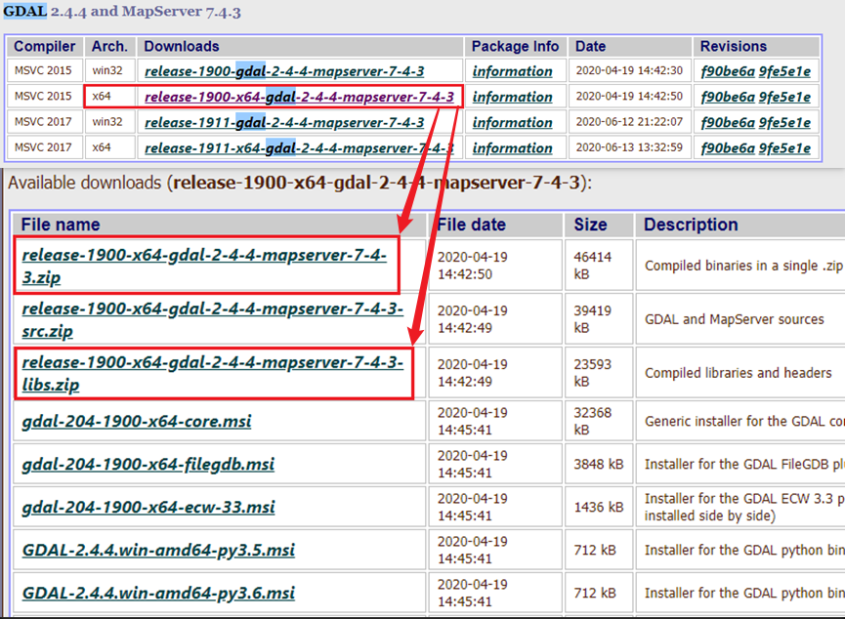

将它们解压到同一路径下，例如D:\lib\gdal\2-4-4-vs2015x64下

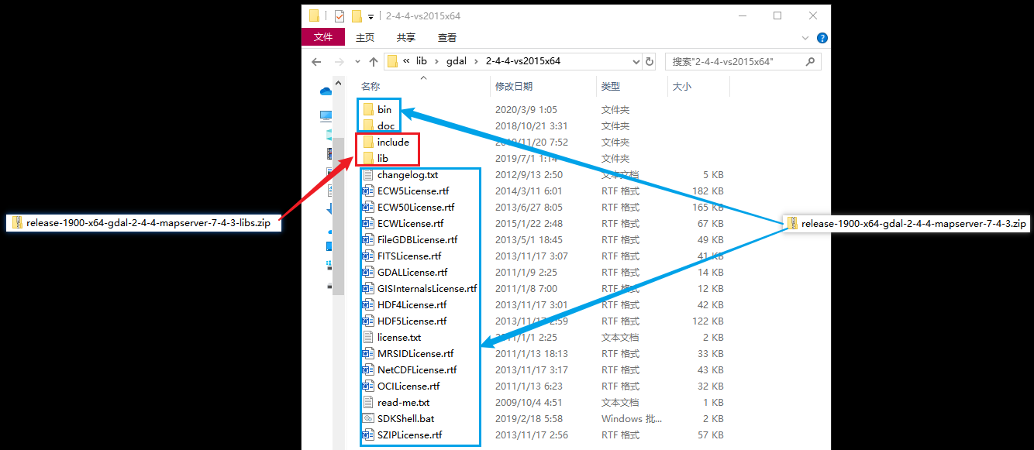

1. 图2-9 GDAL两个压缩包解压位置示意

添加下列环境变量（注意将“D:\lib\gdal\2-4-4-vs2015x64”替换成你实际安装的路径）：

GDAL_ROOT= D:\lib\gdal\2-4-4-vs2015x64

GDAL_DATA= D:\lib\gdal\2-4-4-vs2015x64\bin\gdal-data

GDAL_PATHS= D:\lib\gdal\2-4-4-vs2015x64\bin; D:\lib\gdal\2-4-4-vs2015x64\bin\gdal\apps; D:\lib\gdal\2-4-4-vs2015x64\bin\proj\apps; D:\lib\gdal\2-4-4-vs2015x64\bin\curl;

然后将%GDAL_PATHS%添加到系统环境变量PATH中